# Paso 6

<https://github.com/UrkoU/PruebaInicialASPNetCore/tree/paso-6>

Cambiamos el models/movie.cs para mostrar los datos de una forma más limpia

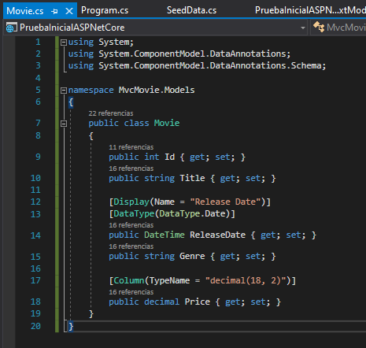

Ahora la fecha se muestra de forma más clara.

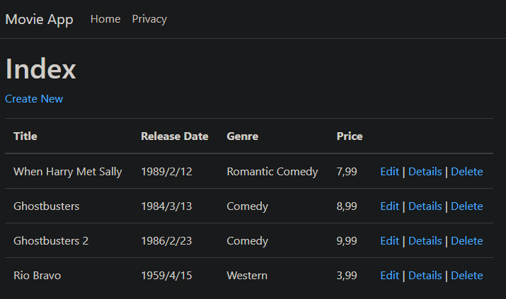

Si mantenemos el ratón sobre un link de editar, borrar o ver los detalles de una película, se ve abajo a la izquierda la dirección a la que accederíamos de clicar en dichos links.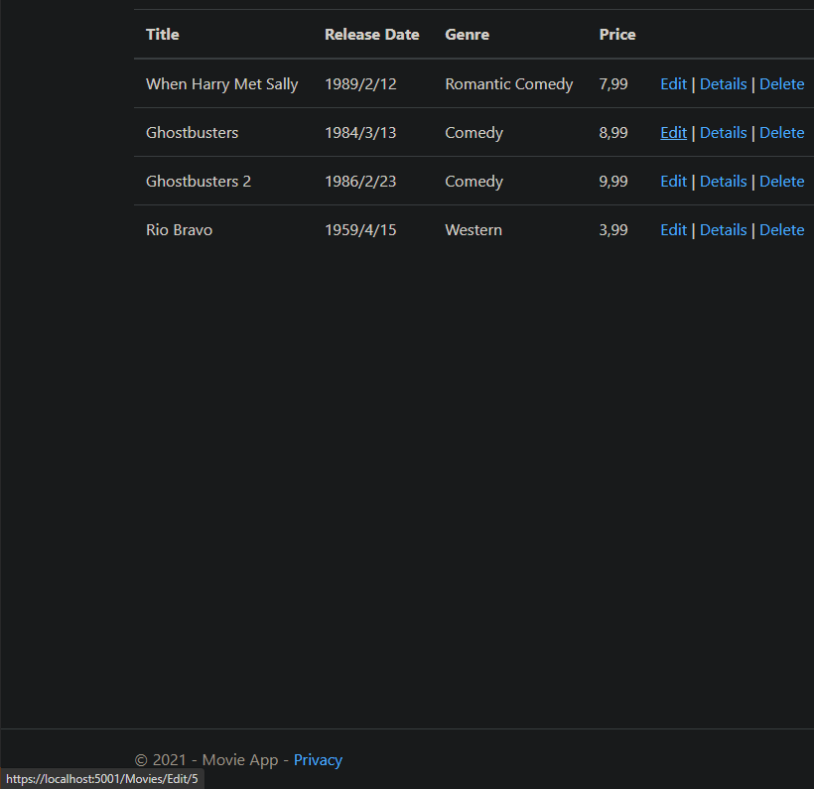

Podemos ver también la pantalla de edición, la cual validará los tipos de datos según los datos que admita sql en esos campos.

